HISTOIRE DES MISSIONS
Un lieu où se sentir chez soi
12 septembre 2026
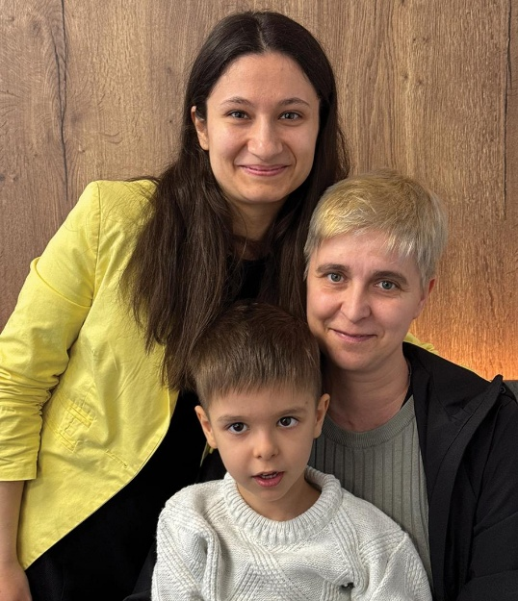

En Roumanie, Luca, âgé de cinq ans, est passé du statut de garçon refusé par plusieurs écoles maternelles à celui d'enfant épanoui dans une école adventiste du septième jour qui l'a accueilli chaleureusement. Grâce à des enseignants patients, à des prières exaucées et à un environnement bienveillant, il a appris à parler, à lire, à écrire et a acquis une grande confiance en lui, au point de ne jamais vouloir manquer une journée d'école.
Certains petits enfants aiment se promener dans de grosses voitures. Certains petits enfants aiment visiter les grandes villes.
Mais Luca, cinq ans, n'était pas impressionné par les grosses voitures ni les grandes villes. Sa mère voulait l'emmener en grande voiture à Bucarest, la capitale roumaine. Mais c'était un lundi matin, et il voulait simplement aller à la maternelle.
Luca adore son école maternelle adventiste du septième jour.
Ça n'a pas toujours été comme ça.
Sa mère l'a inscrit à la maternelle publique à l'âge de deux ans. Il n'a pas du tout aimé ça. Luca portait encore des couches car il n'était pas propre. Il buvait encore au biberon car il n'avait pas encore appris à boire au verre. Il ne parlait pas encore ; il disait seulement : « Mmm, mmm, mmm. »
Luca a passé de mauvaises journées à la maternelle publique. Certaines enseignantes n'étaient pas gentilles avec lui car elles ne voulaient pas changer ses couches. D'autres ne voulaient pas remplir son biberon. Et certaines ne comprenaient pas ce qu'il voulait dire quand il disait : « Mm, mmm, mmm ».
La mère était anéantie en apprenant les mauvais traitements infligés à Luca. Elle est allée voir la directrice de l'école maternelle et lui a demandé d'intervenir auprès des enseignants. Mais la directrice n'a pas voulu la croire et a refusé d'agir.
Alors, la mère a cherché une nouvelle école maternelle. Elle en a visité plusieurs, mais aucune n'a voulu accepter son petit garçon. On lui a dit que Luca avait des difficultés d'apprentissage et qu'ils n'avaient pas le temps de l'aider.
La mère était désespérée. Elle devait travailler pour gagner de l'argent afin de nourrir Luca et elle-même, mais elle ne pouvait pas travailler si elle devait rester à la maison avec Luca toute la journée.
Elle a alors trouvé une école maternelle adventiste du septième jour en ligne. Elle est allée rencontrer la directrice et l'a suppliée de l'aider. Les larmes aux yeux, elle a dit : « Je vous en prie, acceptez mon enfant dans votre école maternelle. Je vous implore du fond du cœur de m'aider. »
Elle a expliqué que Luca avait effectivement des difficultés d'apprentissage.
Le directeur a vu les larmes de la mère et a entendu la sincérité dans sa voix.
« Très bien », dit le directeur. « Essayons. Ce sera le premier enfant que nous accueillons avec ce type de difficulté d’apprentissage. Nous n’avons jamais eu d’élève comme lui auparavant, mais nous pouvons essayer. Nous ferons de notre mieux. »
La mère, les joues mouillées de larmes, sourit de soulagement. Elle désigna une jeune femme qui se tenait à côté d'elle.
« Ma nièce est là pour m’aider à inscrire Luca à l’école », a-t-elle expliqué.
Sa mère n'avait jamais été à l'école et ne savait ni lire ni écrire. Mais sa nièce de 20 ans, elle, savait, et elle a aidé sa mère à remplir les papiers pour inscrire Luca à la maternelle.
Un mois plus tard, par une belle matinée de septembre, Luca arriva à la maternelle adventiste. Il était ravi de revoir les autres enfants et de jouer avec eux.
Sa mère est venue le chercher à la maison à l'heure du déjeuner.
« Cela suffit pour aujourd'hui », dit-elle. « Je vous ramènerai demain matin. »
Mais Luca ne voulait pas rentrer. Il voulait rester et jouer encore. Sa mère a dû le convaincre de partir. Cela ne s'était jamais produit auparavant. Il avait toujours été prêt à l'accompagner partout.
Le lendemain, Luca est resté jusqu'à 16 heures. Son professeur a dit qu'il s'adaptait bien. Sa mère était si heureuse !
Au fil des semaines et des mois, Luca fit d'énormes progrès. Il n'eut plus besoin de couches et apprit à aller aux toilettes tout seul. Il abandonna le biberon pour boire au verre. Il cessa de dire « Mmm, mmm, mmm » et apprit à parler. Il commença même à lire et à écrire. Sa mère était aux anges. Luca apprenait à faire des choses qu'elle-même ne pouvait pas faire !
Luca était heureux, lui aussi. Il adorait tellement la maternelle qu'il demandait à sa mère de l'y emmener les dimanches et samedis, jours de fermeture. Il ne comprenait pas pourquoi sa mère tenait absolument à l'emmener en voiture à Bucarest, la grande ville, un lundi matin. Le trajet durait trois heures et demie. Il aurait tellement préféré passer ce temps à la maternelle, à jouer avec ses amis, à apprendre l'anglais, à prendre des leçons de piano et à écouter des histoires sur Jésus.
Sa mère lui expliqua qu'ils devaient venir à Bucarest pour parler de la merveilleuse école maternelle qui avait transformé sa vie. Alors Luca comprit. Le long voyage et l'absence d'une journée d'école ne le dérangeaient pas. Il adorait son école maternelle et voulait que le monde entier le sache.
Une partie de l'offrande du treizième sabbat de ce trimestre, également connue sous le nom d'offrande trimestrielle pour le projet missionnaire, aidera deux autres écoles à enseigner à davantage d'enfants et à leurs familles la parole de Jésus.

